МИНИСТЕРСТВО ЦИФРОВОГО РАЗВИТИЯ СВЯЗИ И МАССОВЫХ КОММУНИКАЦИЙ

Ордена Трудового Красного Знамени

Федеральное государственное бюджетное образовательное учреждение высшего образования

«Московский технический университет связи и информатики»

Лабораторная работа №11:
«Основы SQL»

Выполнил: Студент группы
БВТ2402
Аралушкин Максим Дмитриевич

Москва
2025

Цель работы:
Ознакомление с основами SQL и работа с ним

Ход работы:
- Создание таблиц:
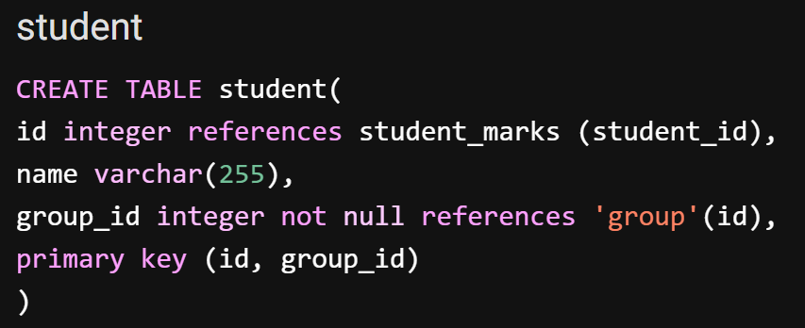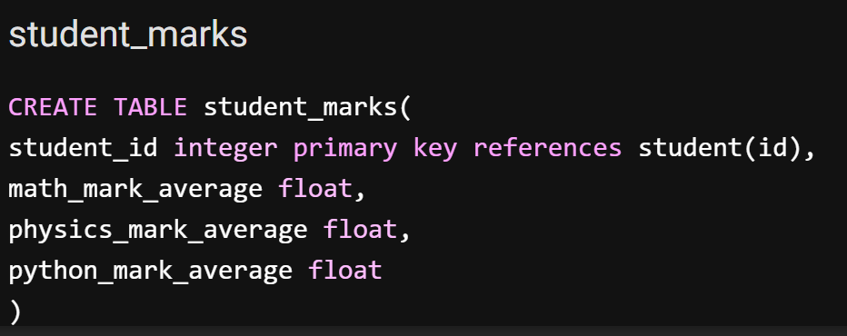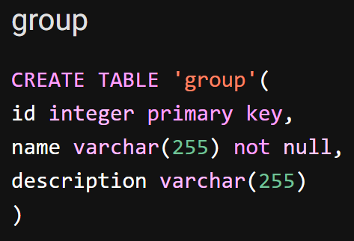

- Внос данных:
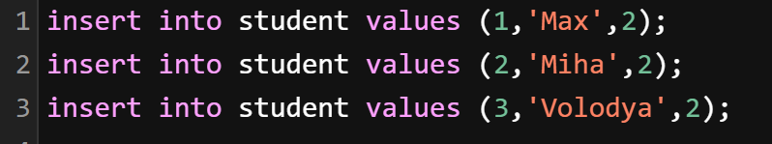
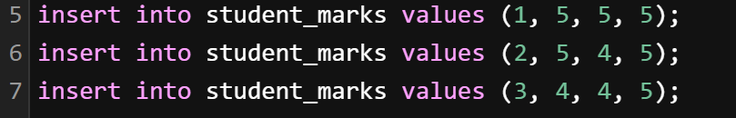
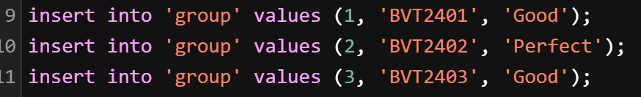

- Запросы:
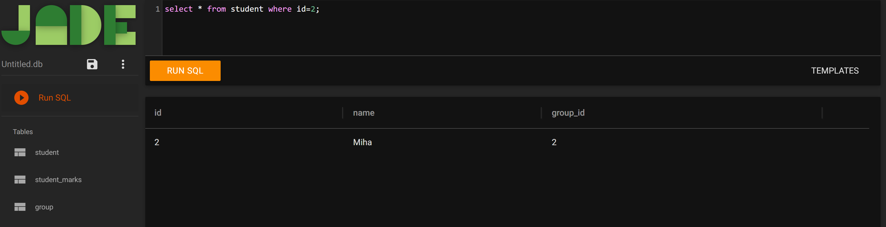

Вывод:
В ходе выполнения данной лабораторной работы я освоил основы работы с SQL и научился использовать их в создании таблиц и работы с ними.

